МБОУ «Хотьковская СОШ №5», корпус 4

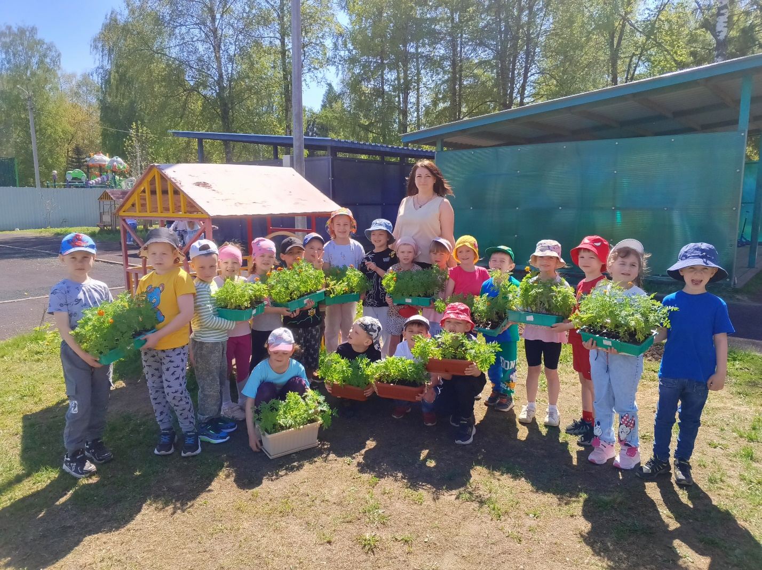
Экологический проект
в средней группе
«Выращивание бархатцев»
Подготовила:
Байрамова Татьяна Владимировна

г. Хотьково
2024 года
Актуальность проекта.
Экологическое воспитание – одно из основные направлений в системе образования, это способ воздействия на чувства детей, их сознание, взгляды и представления.
Дети испытывают потребность в общении с природой. Они учатся любить природу, наблюдать, сопереживать, понимать, что наша Земля не сможет существовать без растений. Цветы – это не только красота, но часть живой природы, которую надо беречь и охранять, и приумножать.
Вид проекта: познавательно – исследовательский, средней продолжительности.
Участники проекта: дети средней группы, воспитатели.
Сроки реализации проекта: март – май 2024 года.
Цель: научить детей выращивать бархатцы.
Задачи:
1. Познакомить детей последовательностью выращивания цветов.
2. Закреплять знания детей о необходимости света, тепла, влаги почвы для роста растений.
3. Развивать познавательные и творческие способности.
4. Формировать навыки исследовательской деятельности.
5. Развивать воображение, мышление в процессе наблюдения, исследования
природных объектов.
6. Обогащать словарный запас детей.
7. Воспитывать уважение к труду, бережное отношение к его результатам.
Методы проекта:
1. Беседа
2. Индивидуальный дневник наблюдений за ростом бархатцев
3. Опыты, исследовательская деятельность
4. Продуктивная деятельность
5. Развивающие игры
6. Дидактические игры
7. Подвижные игры
8. Труд
Материалы и оборудование для посева семян:
1. Пакетированная почва;
2. Семена;
3. Вода;
4. Контейнер под рассаду.
Этапы работы:
1. Подготовительный – подбор литературы, подготовка материалов и оборудования.
2. Исследовательский – посадка в комнатных условиях, выращивание рассады, уход за рассадой, наблюдение за ростом, фиксирование результатов наблюдения, продуктивная деятельность.
3. Заключительный – итоговый: высадка в грунт (на постоянное место).
Ожидаемые результаты:
1. Дети узнают последовательность выращивания цветов.
2. Дети закрепят знания о необходимости света, тепла, влаги почвы для роста
растений.
3. Будут развиваться познавательные и творческие способности детей.
4. Сформируются навыки исследовательской деятельности.
5. В процессе наблюдения и исследования природных объектов будет развиваться воображение, мышление.
6. Обогатится словарный запас детей.
7. Дети будут уважительно относиться к труду, бережно к его результатам.
Реализация проекта:
1 Этап – подготовительный.
- подобрана и изучена методическая, научная и художественная литература по теме проекта;
- подобран материал и оборудование для опытно - экспериментальной
деятельности;
- подобраны дидактические игры природоведческого содержания, направленные
на развитие познавательной активности, формирования начал экологической
культуры;
-подобраны подвижные игры, направленные на развитие двигательной
активности, внимания и наблюдательности в природе;
- беседы о цветах (приложение 1);
- рассматривание иллюстраций цветов.
2. Этап – исследовательский.
1. В группе детского сада организовали огородик на подоконнике.
Насыпали пакетированную землю в подготовленный контейнер.
Рассмотрели семена цветов.
Отметили, что семена бархатцев отличаются от семян других растений.
Они похожи не на маленькие круглые семечки, а на волокнистые небольшие
палочки.
Посадка цветов 2 марта, первые всходы 6 марта.
Каждое утро дети интересовались, что происходит с нашими цветочками, обсуждали результаты наблюдений, дискуссировали.
2. Уход за растениями и полив.
3. Чтение художественной литературы:
- поговорки, стихи, сказки, загадки о цветах (приложение 2);
- сказки о цветах:
В. Катаев. «Цветик-семицветик»;
С.Т. Аксаков. «Аленький цветочек»;
4. Опытно-экспериментальная деятельность:
Дети наблюдали за ростом растений, проводили опыты, эксперименты.
Устанавливали связи: солнце и растение, растения - земля, растения - вода, растения -человек.
«Условия, необходимые для жизни растений»
1. «Солнце и растение»
Цель: определить роль солнца в жизни растений.
Опыт: «Влияние солнечного света на рост растений».
Утром обратить внимание детей на то, что росточки тянутся к окну, т.е., к свету.
Развернуть контейнер с рассадой так, чтоб ростки были наклонены в противоположную сторону. После тихого часа опять обратить внимание детей на ростки бархатцев. Что произошло? Они развернулись обратно к свету.
Вывод: солнце необходимо для роста и развития растений.
2. «Вода и растение»
Цель: выявить насколько вода необходима для роста и жизни растений.
Опыт: «Растения «пьют» воду».
Предложить выяснить, почему растения не могут жить без воды (растение завянет, листья высохнут, в листьях есть вода). Что будет, если одно растение поливать, а другое нет (без полива растение засохнет, пожелтеет, листья и стебель потеряют упругость).
Вывод: растение без воды жить не может.
3. Свет и растение.
Цель: определить роль света для роста и развития растений.
Опыт: «На свету и в темноте».
Предложить выяснить с помощью выращивания лука, нужен ли свет для жизни растений. Посадить с детьми лук. Закрыть половину контейнера с луком плотным картоном. Через 7 дней убрать картон. Лук, который был открыт – вырос, а который был под картоном – нет.
Вывод: для роста и развития растений необходим свет.
4. Растение и тепло.
Цель: выделить благоприятные условия для роста и развития растений.
Опыт: «В тепле и в холоде».
Спросить у детей, почему на ветках на улице нет листьев (на улице холодно, деревья «спят»). Предлагает внести ветки в помещение. Дети наблюдают за изменением почек (почки увеличиваются в размере, лопаются), за появлением листочков, их ростом, сравнивают с ветками на улице (ветки без листьев).
Вывод: для жизни и роста растениям нужно тепло.
5. Проводились дидактические, развивающие, подвижные игры, продуктивная
деятельность.
Дидактические игры (приложение 3)
1. «Отгадай!».
2. «Собери цветок».
3. «Собери букет».
4. «Назови ласково».
Развивающие игры:
1. «Выросли цветы».
2. «Пчелки и жуки».
3. «Подуй на одуванчик».
Подвижные игры (приложение 4):
1. «Где звенит колокольчик?»
2. «Бабочки на цветах».
Продукты проекта:
1. Дневник наблюдений.
2. Альбом стихотворений, загадок о цветах.
3. Конспект игры-викторины.
3 Этап – заключительный.
1. Высадка рассады семян бархатцев в грунт.
Приложение 1.
Беседа: «Какие бывают цветы».
Цель: вызвать интерес к окружающему миру, формировать реалистические
представления о природе, расширять у детей знания и представления о цветах,
прививать ребенку внимательное и бережное отношение к живой природе.
Беседа: «Все о бархатцах».
Цель: познакомить с цветами – бархатцами, их строением, с условиями их выращивания, с пользой бархатцев для человека.
Бархатцы – это наши гости с далекого североамериканского континента. Они
теплолюбивы, неприхотливы и быстро растут. И мелкие «карлики» обладающие
тонким листом, и отклоненные «середнячки» и прямостоячие великолепные
«гиганты» прекрасно будут смотреться в любом из цветников, как на солнечном
месте, так и в полутени.
Вырастить рассаду бархатцев не составляет особого труда. Они способны
перенести пересадку даже в период своего цветения. Их семена можно сеять
непосредственно в подготовленную почву. Начиная с июня, и до самых морозов,
бархатцы будут радовать хозяев своими красно-коричневыми, желтыми, оранжевыми,
полосатыми и махровыми цветками. Срезанные соцветия способны прекрасно
дополнить букет. В срезанном виде они достаточно долго сохраняются. Достаточно просто поставить их в воду.
Поскольку в соцветиях бархатцев содержится достаточно много эфирного масла и
витаминов, их сушеные цветки постоянно применяют как специи при солении и
мариновании. А полученной при их переработке желтой краской подвергают
окрашиванию сыр и различные кулинарные изделия.
Если бархатцы посадить вблизи роз, земляники, флоксов, или просто в
междурядье на овощных грядках, то они отпугнут всех вредителей.
Приложение 2.

Загадки о цветах.
Очищают воздух,
Создают уют,
На окнах зеленеют,
Круглый год цветут.
(Цветы).
***
Стоит в саду кудряшка - белая рубашка,
Сердечко золотое. Что это такое?
(Ромашка).
***
У занесённых снегом кочек,
Под белой шапкой снеговой,
Нашли мы маленький цветочек,
Полузамёрзший, чуть живой.
(Подснежник).
***
Солнце жжёт мою макушку,
Хочет сделать погремушку.
(Мак).
***
Вырос он под солнцем жгучим
Толстым, сочным и колючим.
(Кактус).
***
Золотое решето,
черных домиков полно.
Сколько черненьких домов,
Столько беленьких жильцов.
(Подсолнух).

***
Над лугом парашютики,
Качаются на прутике.
(Одуванчики).
***
Много нежных лепесточков,
У красивеньких цветочков,
Запах ароматный-
Не для всех приятный.
Лепесточек бархатный,
У цветочков-
(Бархатцев).
Стихи о бархатцах
Посмотри, какое диво!
Удивительно красиво!
Будто солнышко разбилось,
И на землю покатились
Золотые шарики.
Засветились, заискрились
Жёлтые фонарики!
Л. Карнаухова.
В нежный бархат все цветы
Солнышком одеты,
Капли утренней росы
Словно самоцветы,
На листочках их горят.
Радужно сверкая,
Изумрудный свой наряд
Долго не теряя.
Сильный очень аромат
Бархатцы имеют,
И на клумбах их наряд
До зимы алеет.
Ярким солнечным букетом
Предо мною – бархатцы.
Расцветают ранним летом.
Я смеюсь от радости!
Пусть просты, зато нарядны.
Пышным кустиком горят.
Запах горький, но приятный,
И лучистый добрый взгляд.
Даже осенью дождливой
Будут радовать они.
Но особенно игривы
Утром в солнечные дни.

С. Лосева.

Пословицы и поговорки.
В плохой бригаде все беда: сажают кукурузу, а растет лебеда.
Все, что цветет, неизбежно увянет.
Вянет и красный цвет.
Где цветы, там и бабочки.
Если любишь плоды дерева — оберегай его цветы.
Если человек захочет — и на голой вершине цветы зацветут.
Завистника соседская роза, как шип, колет.
Из шипов выходят розы.
Красен, как маков цвет, а глуп, как горелый пень.
Красна девка в хороводе, что маков цвет в огороде.
Кто найдет в цветках лишний лепесток — к счастью.
Лиха крапива, а мороз ее губит.
Люди рады лету, а пчела — цвету.
На вкус, на цвет товарища нет.
Нет цветов — нет уюта.
Одна роза весны не делает.
Одни поддельные цветы дождя боятся.
Оставь полевые цветы в полях.
От дождя травы расцветают, от песни — душа.
Печаль не красит, горе не цветит.
Поговорка — цветочек, пословица — ягодка.
Про ягоду говорит, а и цвету не видал.
Розу не ценят там, где она растет.
Сегодня в цветах, а завтра в слезах.
У красивого цветка жизнь обычно коротка.
Цветы что дети, уход любят.
Чем красивее роза, тем длиннее у нее шипы.
Шмель на аромат цветка летит.
Это были цветочки, теперь пойдут ягодки.
Приложение 3.
Дидактические игры для детей.
1. Дидактическая игра: «Отгадай!».
Воспитатель перечисляет характерные признаки цветов, дети пытаются отгадать название цветов. После названия каждого цветка, воспитатель показывает изображение этого цветка.
2. Дидактическая игра: «Собери цветок».
Педагог раздаёт детям карточки с изображением стеблей с листьями. Детям
показывает карточку с изображением головок цветков разных растений.
Воспитатель: - Листья зелёные оживут и свой цветочек найдут.
Ребёнок, у которого есть изображение листьев и стебля к этому цветку отвечает: - Я узнала тебя, ромашка, ты мой стебелёк. Ребёнок получает карточку и составляет цветок.
3. Дидактическая игра: «Собери букет».
Дети рассматривают цветы. Затем воспитатель просит детей составить букеты из цветов. Дети отбирают нужные картинки и перечисляют, сколько и каких цветов у них в букете. Например: - У меня в букете 2 астры 1 георгин, 2 розы.
4. Дидактическая игра: «Назови ласково».
Педагог, бросая мяч ребенку, называет слово. Ребенок, возвращая мяч,
произносит его «ласково». Например: - Цветы – цветочки.
Слова: цветок, стебель, стебли, лист, листья, букет, букеты и т. д.
Приложение 4.

1. Подвижная игра «Где звенит колокольчик?»
Цель: развивать глазомер, слуховую ориентацию, умение ориентироваться в
пространстве.
Ход игры:
Дети стоят на одной стороне зала. Воспитатель просит их отвернуться. В это время другой взрослый спрятавшись звенит колокольчиком. Детям предлагают послушать, где звенит колокольчик и найти его. Дети поворачиваются и идут на звук. Звонить в колокольчик нужно сначала громко, затем понижать звук.
2. Подвижная игра «Бабочки на цветах».
Цель: развивать умение бегать врассыпную, не наталкиваясь друг на друга,
ориентироваться в пространстве, координацию движений; развивать цветовосприятие, внимание, быстроту реакции; развивать память и речь.

